**I**.作者簡介：

系級 : 測量112

學號 : F64099552

姓名 : 陳英翔

e-mail : [0307eito@gmail.com](mailto:0307eito@gmail.com)

**II**.程式簡介：

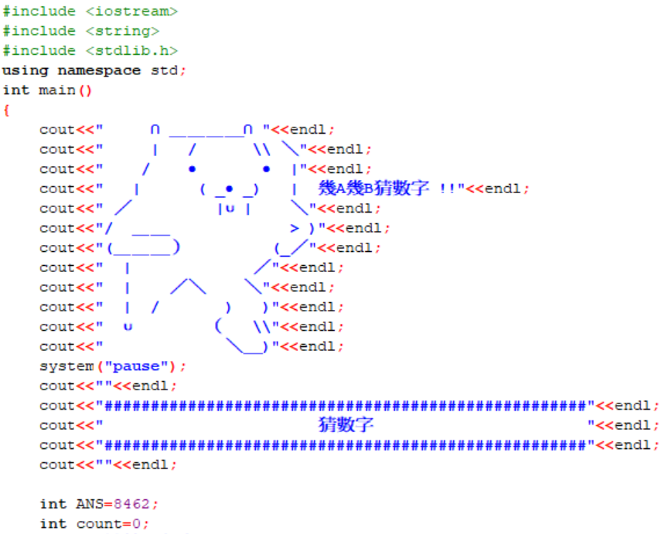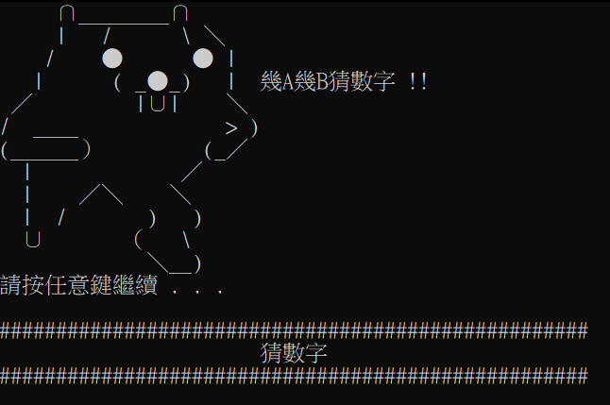

在開始猜數字之前，我做了一個初始畫面，畫面中我做了一隻文字圖的熊，使用cout的方式一行一行堆疊做圖出來的。 任意鍵繼續的部分，我使用了函數庫stdlib.h中的system("pause")去達到效果。

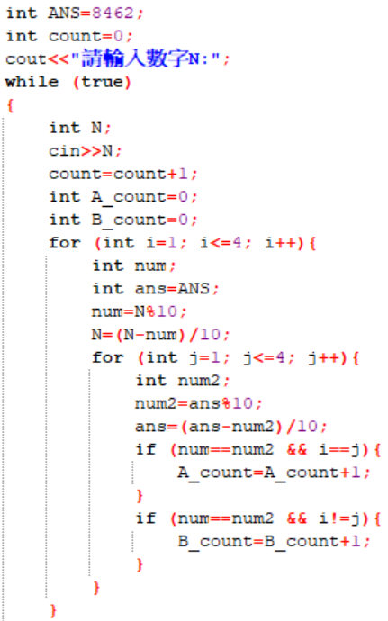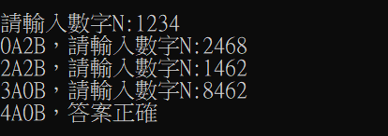

此處進入到判斷幾A幾B的部分。我使用了while迴圈，因為並不確定玩家須要猜幾次。 在迴圈主體中，我用了巢狀for迴圈，第一層迴圈是要將數字N四位數字一個個取出來做比較，取出的方法是將N除以10取餘數，再將N減去剛剛的餘數，一直重複此動作就可以從右至左的去取得單一數字。 第二層回圈使用一樣的方法從右至左的取得ANS的單一數字，再去與數字N的單一數字去做比對。判斷AB的部分，由於A和B的差異是在位置是否正確，因此假如數字N與ANS有相同的數字，只要去判斷迴圈的圈數是否相同就可以區別位置是否相同，得知是A還是B。最後再將判斷結果累加至變數，就可以得到數字N是幾A幾B。 使用這樣的方式，ANS能夠假設任何的四位數字，並不是只能設為8462。

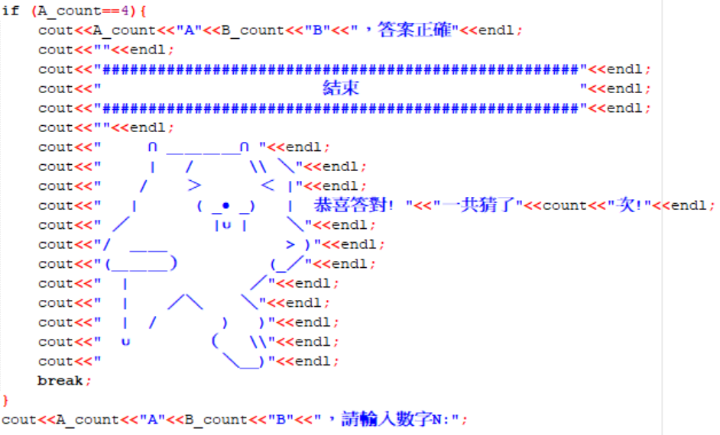

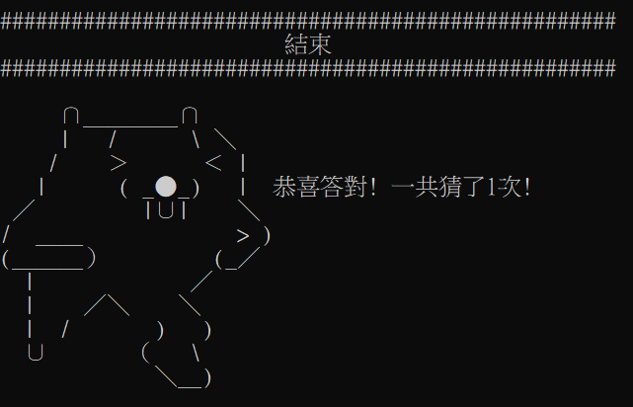

當輸入者成功猜對數字之後，和遊戲初始畫面一樣會跳出一隻文字圖的熊，且這隻熊會告訴玩家總共猜了幾次，並break跳出while迴圈，結束遊戲。while迴圈的終止條件為當玩家猜到4A的時候。

**III**.結果簡介：

**輸入格式**

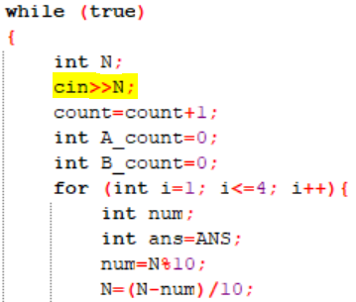

輸入內容限定為int格式，在猜對之前會不斷在迴圈內重複執行輸入。

**測試資料的比對**

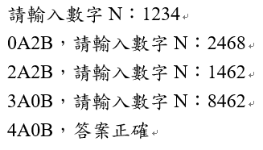

(範例結果) (程式結果)

**自訂測資 (ANS皆為8462)**

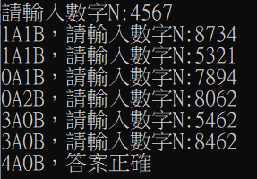 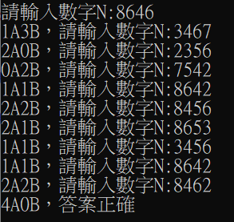

隨機輸入 隨機輸入

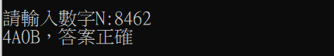

第一次輸入就猜對